ФОНД
перераспределения земель Малоритского района для предоставления для ведения лесного хозяйства
№ п/п |  | Наименование сельсовета, землепользователя | Площадь земельного контура, га | Виды земель, га | Возможное направление использования земельного участка | Адрес участка
 | 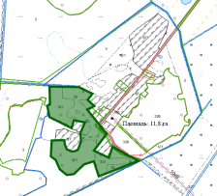 | ГП «Радежское» | 11,8 га | земли под древесно-кустарниковой растительностью (насаждениями) – 8,2,  неиспользуемые земли – 3,6 | ведение  лесного хозяйства | западнее д. Пертыще
 | 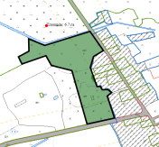 | ОАО «Черняны» | 6,7 га | земли под древесно-кустарниковой растительностью (насаждениями) – 5,5, неиспользуемые земли – 1,2 | ведение  лесного хозяйства | северо-западнее д. Антоново
 | 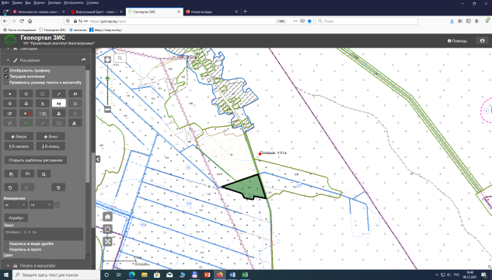 | ОАО «Черняны» | 4,9 га | неиспользуемые земли | ведение  лесного хозяйства | 0,5 км южнее д. Антоново
 | 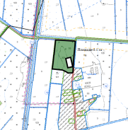 | ОАО «Мокраны» | 6,1 | земли под древесно-кустарниковой растительностью (насаждениями) – 1,8, неиспользуемые земли – 4,3 | ведение  лесного хозяйства | северо-западнее д. Полики
 | 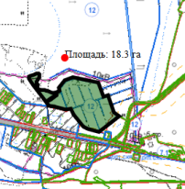 | ОАО «Мокраны» | 18,3 | земли под древесно-кустарниковой растительностью (насаждениями) – 14,7, неиспользуемые земли – 2,4,  каналы – 2 | ведение  лесного хозяйства | северо-восточнее аг. Мокраны
 | 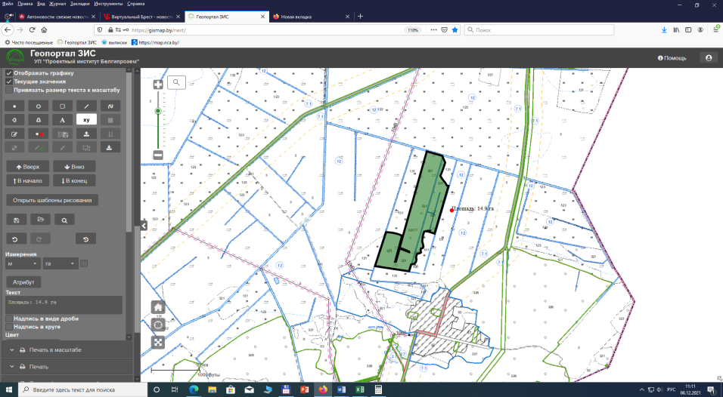 | ОАО «Мокраны» | 14,9 | земли под древесно-кустарниковой растительностью (насаждениями) – 14,4, каналы – 0,7 | ведение  лесного хозяйства | 0,3 северо-восточнее д. Новые Борки
 | 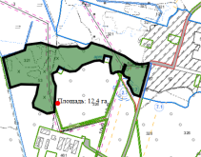 | ОАО «Мокраны» | 12,4 | земли под древесно-кустарниковой растительностью (насаждениями) – 6,9, неиспользуемые земли – 5,5 | ведение  лесного хозяйства | юго-западнее д. Новые Борки
 | 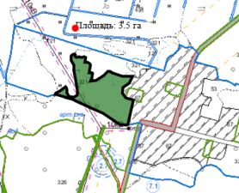 | Мокранский сельисполком | 3,5 | земли под древесно-кустарниковой растительностью (насаждениями) | ведение  лесного хозяйства | д. Новые Борки
 | 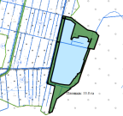 | ОАО «Мокраны» | 53,0 | земли под древесно-кустарниковой растительностью (насаждениями) – 43,4, неиспользуемые земли – 9,1,  каналы – 0,5 | ведение  лесного хозяйства | юго-западнее д. Новые Борки
 | 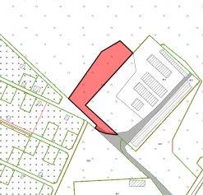 | Сельскохозяйственное унитарное предприятие «Хотиславский» | 0,54 | земли под древесно-кустарниковой растительностью (насаждениями) – 0,53,  земли под дорогами и иными транспортными коммуникациями – 0,01 | ведение  лесного хозяйства | 0,552 км северо-западнее г. Малорита
 | 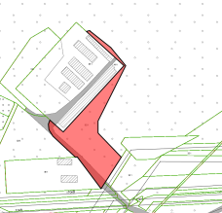 | Сельскохозяйственное унитарное предприятие «Хотиславский» | 1,01 | земли под древесно-кустарниковой растительностью (насаждениями) – 0,88,  земли под дорогами и иными транспортными коммуникациями – 0,13 | ведение  лесного хозяйства | 0,552 км северо-западнее г. Малорита
 | 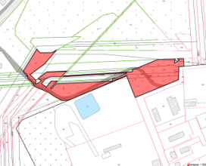 | Сельскохозяйственное унитарное предприятие «Хотиславский» | 1,94 | земли под древесно-кустарниковой растительностью (насаждениями) – 0,73, неиспользуемые земли – 0,95,  земли под дорогами и иными транспортными коммуникациями – 0,26 | ведение  лесного хозяйства | 0,037 северо-западнее г. Малорита
 | 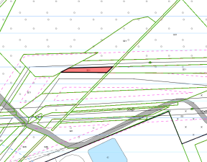 | Сельскохозяйственное унитарное предприятие «Хотиславский» | 0,07 | земли под древесно-кустарниковой растительностью (насаждениями) – 0,07 | ведение  лесного хозяйства | 0,281 км северо-западнее г. Малорита
 | 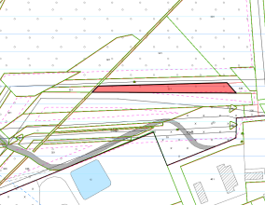 | Сельскохозяйственное унитарное предприятие «Хотиславский» | 0,33 | земли под древесно-кустарниковой растительностью (насаждениями) – 0,33 | ведение  лесного хозяйства | 0,0107 км северо-западнее г. Малорита
 | 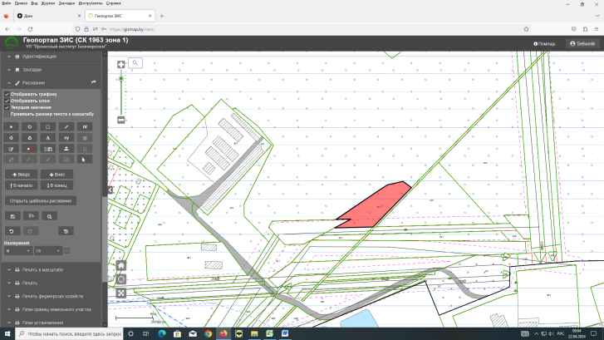 | Сельскохозяйственное унитарное предприятие «Хотиславский» | 0,43 | земли под древесно-кустарниковой растительностью (насаждениями) – 0,43 | ведение  лесного хозяйства | 0,247 км северо- западнее г. Малорита
 | 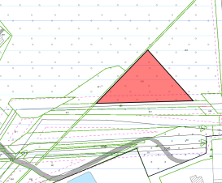 | Сельскохозяйственное унитарное предприятие «Хотиславский» | 1,05 | земли под древесно-кустарниковой растительностью (насаждениями) – 1,05 | ведение  лесного хозяйства | 3,7 км юго-восточнее д. Антоново
 | 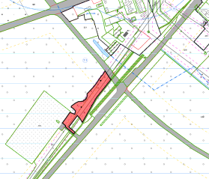 | Сельскохозяйственное унитарное предприятие «Хотиславский» | 1,76 | земли под древесно-кустарниковой растительностью (насаждениями) – 0,36, неиспользуемые земли – 1,40 | ведение  лесного хозяйства | 1,33 км северо-западнее г. Малорита
 | 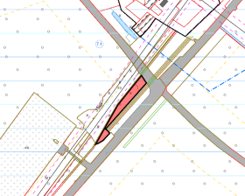 | Сельскохозяйственное унитарное предприятие «Хотиславский» | 0,48 | земли под древесно-кустарниковой растительностью (насаждениями) – 0,09, неиспользуемые земли – 0,39 | ведение  лесного хозяйства | 0,89 км юго-западнее г. Малорита
 | 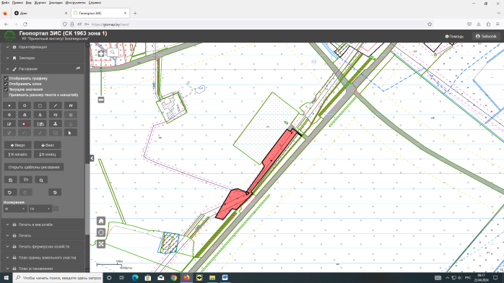 | Сельскохозяйственное унитарное предприятие «Хотиславский» | 2,69 | земли под древесно-кустарниковой растительностью (насаждениями) – 1,22, неиспользуемые земли – 1,47 | ведение  лесного хозяйства | 1,33 км северо-западнее г. Малорита
 | 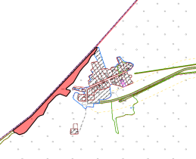 | Сельскохозяйственное унитарное предприятие «Хотиславский» | 6,78 | земли под древесно-кустарниковой растительностью (насаждениями) – 6,78 | ведение  лесного хозяйства | северо-западнее д. Перевись Ореховского сельсовета
 | 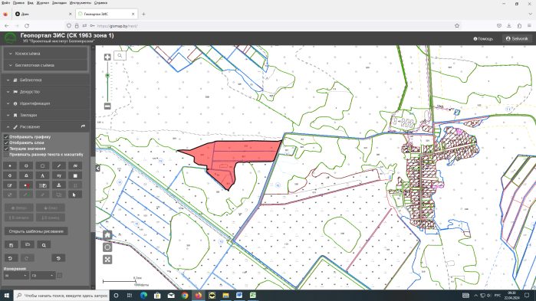 | Сельскохозяйственное унитарное предприятие «Хотиславский» | 21,05 | земли под древесно-кустарниковой растительностью (насаждениями) – 16,66,  земли под поверхностными водными объектами – 0,99,  неиспользуемые земли – 3,40 | ведение  лесного хозяйства | западнее д. Дрочево Ореховского сельсовета
 | 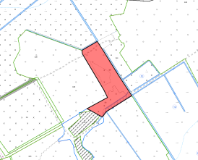 | Сельскохозяйственное унитарное предприятие «Хотиславский» | 5,45 | земли под древесно-кустарниковой растительностью (насаждениями) – 3,16,  земли под дорогами и иными транспортными коммуникациями – 0,14,  неиспользуемые земли – 1,99  земли под поверхностными водными объектами – 0,16 | ведение  лесного хозяйства | 1,0 км северо-восточнее д. Сушитница  Хотиславского сельсовета

